SKRAJOJANTIS OLANDAS: TIKROVE IR MITAI
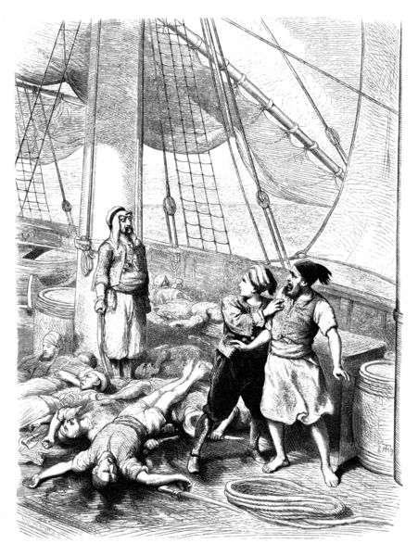
Iliustracija iš Viljamo Haufo pasakojimo “Laivo vaiduoklio istorija, 1826m.
Venantas Butkus

Skrajojantis olandas – tai daugelyje padavimų minimas olandų laivo kapitonas, pasmerktas amžiams klajoti po pasaulio jūras už tai, kad nepakluso Dievo valiai ir gamtos jėgoms. Taip vadinami ir laivai-vaiduokliai, plaukiojantys be įgulos. Žinoma, kad pasakojimas apie ramybės neturintį kapitoną ir jo vaiduoklišką laivą tėra tik legenda, tačiau, kaip tvirtina jūreivystės istorijos žinovai, ji nebuvo vien tik fantazijos vaisius, o rėmėsi ir realiais faktais. Nuo jų ir pradėsime pasakojimą apie populiarios jūrinės legendos istoriją.

Sunkus jūros kelias Indijon

Skrajojančio olando legenda, kaip manoma, gimė maždaug prieš 500 metų – didžiųjų geografinių atradimų epochoje. Tuometinės Vakarų Europos valstybės, stokodamos aukso, brangių audinių ir prieskonių, karštligiškai ieškojo jūros kelio į Indiją. Ne vienas to meto garsus jūrininkas bandė apiplaukti pietinį Afrikos pakraštį, bet tai nebuvo taip paprasta. Trukdė šiose platumose vyraujantys stiprūs priešingi vėjai ir ilgai trunkančios audros, neretai lydimos tiršto rūko.
Portugalijos kilmingas dvariškis ir patyręs jūrininkas Bartolomėjaus Diasas de Novajis (Diaz de Novaes) pirmutinis iš europiečių 1487 metais apiplaukė Afrikos žemyno pietuose tą „prakeiktą kyšulį“, kuris vėliau vis dėlto buvo pavadintas Gerosios Vilties, ir nusigavo į Indijos vandenyną. Tačiau pačios Indijos jo karavelių flotilija taip ir nepasiekė. Diaso laivai, užsidarę liukus ir įtempę bures, ištisas savaites kovojo su vėtra. Pasak kronikininko, aprašiusio šią kelionę, bangos, šniokšdamos ir riaumodamos, taip kriokė per denį, kad laivai tik drebėjo ir traškėjo. Ne vienas jūreivis apimtas siaubo pradėjo žegnotis, manydamas, kad pražūtis neišvengiama.
Išvarginti ilgų klajonių audringoje jūroje, jūreiviai pradėjo bruzdėti ir prašė kapitoną sukti atgal į namus. Bijodamas maišto, Diasas prislėgta širdimi turėjo nusileisti komandos reikalavimams. Po šešiolikos mėnesių ir septyniolikos dienų, praleistų tolimuose vandenyse, grįžę į Lisaboną Diaso bendrakeleiviai pradėjo skleisti gandus, kad jų kapitonas esąs prakeiktas Dievo ir pasmerktas amžiams plaukioti keturiasdešimtosiose riaumojančiose platumose. Šiuos jūrininkų pasakojimus tarsi patvirtino tolimesni įvykiai. Po kelerių metų išplaukusi Indijon Bartolomėjaus Diaso karavelė dingo be žinios tuose vandenyse, kur kadaise narsusis jūrų keliautojas dėl gręsiančio įgulos maišto buvo priverstas prieš savo valią pasukti atgal. Tada jis tikrai burnojo, kad nuplaukus tokį ilgą ir varginantį kelią, Dievas jam neleido pasiekti vieno vienintelio tikslo – surasti jūros kelią į Indiją.
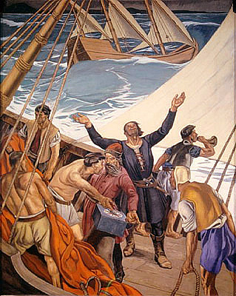
Bartholomeu Diaz de Novaes. Pirmosios kelionės apie sunkiai įveikiamą Gerosios Vilties kyšulį jūreiviams kėlė siaubą.
Pagaliau 1497-98 metais portugalų jūrininkai, vadovaujami Vasko da Gamos (Vasco da Gama), apiplaukė pietinį Afrikos galą ir pasiekė Indiją. Tačiau šis jūrų kelias dar ilgai buvo kupinas pavojų. Krantai čia nykūs, uolėti ir atšiaurūs, todėl laivai niekur negalėjo sustoti ir rasti užuovėjos. Ilgos kelionės išvarginti jūrininkai veltui ieškodavo saugios prieplaukos, kur galėtų sutaisyti smarkiai apirusius laivų korpusus, papildyti maisto ir vandens atsargas. Todėl vieni jūrininkai mirdavo nuo pervargimo arba žūdavo per audras, nukritę nuo rėjų, o kiti bandydavo maištauti, reikalaudami plaukti atgal.
Kartą, kilus maištui, Vaskas da Gama liepė grandinėmis surakinti vairininką, škiperį ir pagrindinius kurstytojus bei vadeivas. Sumetęs jūron visus jūrlapius, apstulbusiai įgulai jis pareiškė: „Man daugiau nebereikia nei škiperio, nei vairininko. Nuo šiol mūsų vairininku tegul bus Dievas. Tebūnie jo valia! Tik atgal į Portugaliją mes nieku gyvu negrįšime!“. Pasakojimas apie tai, kad admirolas prisiekė nė už ką nepasuksiąs atgal, nors jo akyse išmirtų ir visa įgula, apaugo ir nebūtais gandais– esą jis sudaręs sandėrį su pačiu šėtonu, kad tik įvykdytų karaliaus užduotį ir pasiektų Indiją.
Tokie pasakojimai, sklindantys iš uosto į uostą, tikriausiai ir pagimdė legendas apie amžinoms klajonėms pasmerktą laivą su šventvagiškai burnojusiu jo kapitonu.

Laivai vaiduokliai

Tolimos jūrų kelionės XV-XVI a., turint galvoje tuometinį technikos lygį, buvo gana pavojingos ir neretai baigdavosi tragiškai. Per to laikotarpio ekspedicijas kelionėje į Indiją žūdavo maždaug kas aštuntas laivas.
Ištisus mėnesius jūromis plaukiojančiuose laivuose kildavo epidemijos, jų komandas kankindavo baisi liga skorbutas. Negalėdami sustoti prie žemų, pelkėtų ir giriomis apaugusių krantų, jūreiviai negaluodavo ir mirdavo. Išgyvenusieji būdavo per silpni, kad galėtų vairuoti laivą, reguliuoti bures. Tokie nelaimėliai dažniausiai nesulaukdavo pagalbos iš pro šalį plaukiančių laivų. Išgirdę klaikius mirštančių žmonių riksmus ir matydami denyje gulinčius negyvėlius, prietaringi to meto jūreiviai palaikydavo juos vaiduokliais ir plaukdavo kuo toliau nuo nelaimės ištiktų laivų. Ne visi ligų kankinami jūreiviai galėjo tikėtis pagalbos ir atplaukę į uostą. Miestelėnai, bijodami apsikrėsti maru, tiesiog neįsileisdavo tokių laivų į savo uostą. Senose kronikose minima, kad laivai su negaluojančiomis įgulomis neretai likdavo jūroje iki tol, kol juose išmirdavo visa įgula. Galų gale toks laivas tapdavo „vaiduokliu“, plaukiojančiu jūroje su pakeltomis burėmis stiebuose ir negyvėliais ant denio.
Plečiantis jūreivystės geografijai, kai vis daugiau laivų, palikusių Baltijos ir Viduržemio jūras, pradėjo plaukioti Atlanto, Indijos ir Ramiojo vandenynuose, tokių klajojančių be įgulos burlaivių nuolatos daugėjo. Neretai per audrą nuskendę mediniai laivai, pakrauti druska arba salietra, jai ištirpus, vėl iškildavo į vandens paviršių. Ryto rūke sutiktas toks laivas su nukarusiomis ir suplyšusiomis burėmis, atrodydavo tikras vaiduoklis. Prietaringiems jūreiviams jis keldavo baimę ir duodavo dingstį naujiems mitams apie „skrajojančius olandus“.
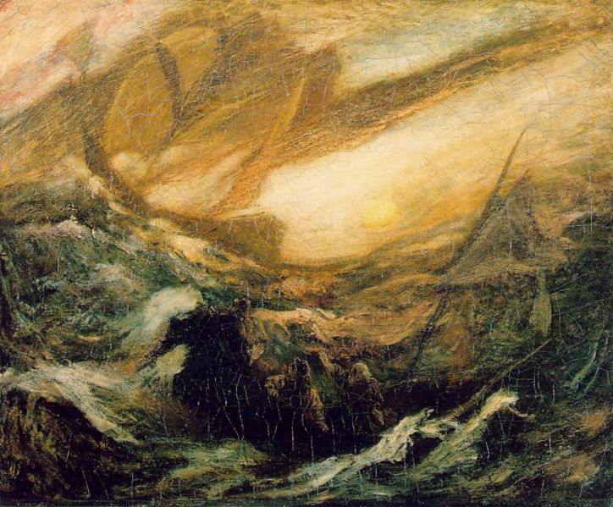
Skrajojantis Olandas. Amerikiečio tapytojo Alberto Pinkhamo Ryderio paveikslas. American Art Museum.
Jūros prekybos keliuose įsigalint garlaiviams, burinio laivyno savininkai, stengdamiesi iš savo susenusių laivų išspausti paskutinį pelną, jų praktiškai neberemontuodavo. Todėl XIX a. baigiantis tokių be įgulos jūroje dreifuojančių burlaivių vis daugėjo. Pavyzdžiui, 1892-1893 metais buvo užregistruoti net 1628 po jūras klajojantys laivai. „Skrajojantys olandai“ pradėjo kelti rimtą grėsmę laivybai, todėl tarptautinėje konferencijoje buvo nutarta juos naikinti. Anglų ir amerikiečių karo laivai sutiktus „vaiduoklius“ šaudydavo, padeginėdavo ir sprogdindavo iki tol, kol šie nuskęsdavo. O legendos apie prakeiktus kapitonus bei jų užburtus laivus ir toliau būdavo pasakojamos uostų smuklėse, kuriose po ilgų ir sunkių reisų linksmindavosi jūreiviai.

Kodėl „skrajojantis olandas“?

Daugiau kaip šimtą metų Portugalija ir Ispanija dominavo jūros kelyje į Indiją, apiplaukiant pietinį Afrikos galą, tačiau nežinoma nei vienos jūrų legendos, kurioje būtų pasakojama apie „skrajojantį portugalą“ arba „skrajojantį ispaną“. Tad iš kur atsirado iki šių dienų vis dar nepamirštamas „skrajojantis olandas“?
Didžiųjų geografinių atradimų laikotarpiu (XV a. vid.– XVI a. vid.) olandai buvo laikomi geriausiais laivų statytojais ir jūrininkais visoje Europoje. Jie statė „lieknus“ su aukštais stiebais burlaivius, kurių didžiausias privalumas buvo jų greitis ir sugebėjimas plaukti aštriai į vėją. Tokio tipo olandų prekybos laivai iš pradžių buvo vadinami fluitschip, fly-boat arba tiesiog fluit, nuo žodžio „fliessen“ (bėgti), tačiau vėliau dėl savo eiklumo jie pelnė ir „skrajojančio olando“ vardą. Beje, laivų konstruktorius olandas U. van Esenas, 1952 metais suprojektavęs labai lengvą ir greitą lenktyninę jachtą, kuri tapo eikliausiu olimpinės klasės sportiniu burlaiviu, taip pat pavadino ją „Flying Dutchman“ (skrajojantis olandas).
Po Nenugalimosios Armados – ispanų ir portugalų laivyno sutriuškinimo prie Anglijos krantų 1588 metais, Olandija atsikratė ispanų jungo ir atėmė beveik visas Portugalijos kolonijas rytuose, tarp jų ir Rytų Indiją. Dabar į rytus aplink pietinį Afrikos pakraštį daugiausia plaukė greitaeigės olandų „fliuitos“, skubančios į vadinamas prieskonių salas – Javą, Sumatrą, Borneo, Celebesą.
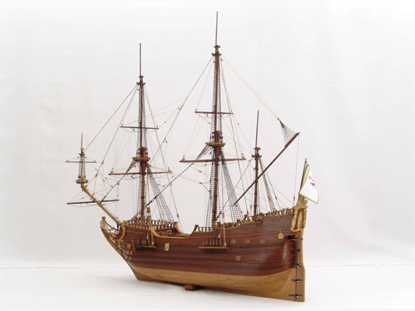
Olandų „fluit“ tipo laivo modelis.
Kadangi tais jūros keliais dažniausiai plaukiodavo olandų laivai, tai kitų šalių jūrininkai labiau ir įsidėmėdavo juose plevėsuojančią Nyderlandų vėliavą. O žinant koks liūdnas likimas ištikdavo ne vieną olandų laivą, tad gal ir tai buvo dingstis laivus-vaiduoklius vadinti „skrajojančiais olandais“.

Mitinis olandas menininkų kūryboje

Nuo seno, perduodant iš lūpų į lūpas, gyvavo tarp jūrininkų legendos bei mitai apie „skrajojančius olandus“ – bebaimius, nežinančius jokių skrupulų laivų kapitonus ir jų vaiduokliškus laivus, pasmerktus amžinai klajoti po jūras-vandenynus. Pagaliau tais jūreivių padavimais susidomėjo rašytojai.
Anglas Samuelis Teiloras Kolridžas (S. T. Coleridge, 1772-1834) ar nebus tik pats pirmasis profesionalus rašytojas pasinaudojęs tarp senų jūrininkų sklandančiais padavimas. Savo garsiausiame kūrinyje „Eilės apie seną jūreivį“ jis pasakoja apie antgamtiškus nuotykius, kuriuos patiria jūreivis ilgo plaukiojimo metu. Be jokios priežasties nušovęs albatrosą, kuris parodė laivui kelią iš ledų nelaisvės, jis buvo priverstas lošti kauliukais su Mirtimi iš savo bendrakeleivių sielų ir visas jas pralošė. Po nuoširdžios atgailos laivas-vaiduoklis parplukdė jūreivį į gimtuosius namus, bet dabar jis turėjo klaidžioti po pasaulį ir pamokai kitiems visur pasakoti savo nelaimių istoriją.
Vėliau atsirado ir daugiau rašytojų „eksploatuojančių“ skrajojančio olando mitą. Amerikiečių rašytojas ir istorikas Vašingtonas Irvingas (1783-1859), kuris ilgokai gyveno Anglijoje ir Ispanijoje, 1822 m. išleistame trumpų apsakymų rinkinyje pateikė fantastišką olando Rip van Winkle klajonių istoriją. Po kelerių metų rašytojas vėl grįžo prie „skrajojančio olando“ temos apsakyme „Juodojo žvejo nuotykiai“.
Pasaulinį garsą savo egzotinių ir didaktinių siužetų pasakomis pelnęs vokiečių rašytojas Vilhelmas Haufas (1802-1827) taip pat buvo neabejingas jūreiviškoms legendoms. 1826 metais išleistame savo kūrybos almanache jis pateikė nedidelį patrauklų pasakojimą „Istorija apie laivą vaiduoklį“. Po trijų metų kitas vokiečių rašytojas Heinrichas Šmidtas (1798-1867), kuris baigęs tarnybą jūrų laivyne atsidėjo literatūriniam darbui, įkvėptas senų jūreiviškų legendų parašė novelę „Amžinas burlaivis“.
Kiekvienoje šalyje buvo minimos skirtingos „skrajojančių olandų“ pavardės, tačiau žinomiausiais jūrinių legendų personažais tapo olandų kapitonai Hendrikas van der Dekenas ir Bernardas Foke. Juos išgarsino labai produktyvaus anglų rašytojo, jūrų kapitono Frederiko Mariato (Frederick Marryat, 1792-1848) knygos. Klasikinę „skrajojančio olando“ istorijos versiją jis pateikė 1839 išleistoje knygoje „The Phantom Ship“ („Laivas vaiduoklis“), prie šios temos ne kartą grįžo ir kituose savo kūriniuose. F. Mariatas ketvirtį amžiaus tarnavo Anglijos karališkajame kariniame laivyne, vadovavo laivams, dalyvavusiems mūšiuose ir plaukiojusiems po tolimiausius pasaulio užkampius. Ilgų ir nuobodžių reisų metu jis imdavosi plunksnos ir, prisimindamas savo nuotykius bei girdėtus jūrininkų pasakojimus, kūrė jūros nuotykių romanus, apsakymus, noveles. Jais žavėjosi tokie žinomi rašytojai, kaip Džozefas Konradas ir Ernestas Hemingvėjus, patys daug dėmesio savo kūryboje skyrę jūrinei temai. Tenka tik apgailestauti, kad nė vienas F. Mariato jūros nuotykių romanas niekada nebuvo išverstas į lietuvių kalbą.
Ko gero, didžiausią indėlį į „skrajojančio olando“ išpopuliarinimą Europos ir Amerikos visuomenėje įnešė garsus vokiečių kompozitorius Richardas Vagneris (1813-1883), sukūręs operą „Skrajojantis Olandas“. Joje pasakojama apie Olandą, kuris pasmerktas amžiams klajoti po jūras, bet kas septyni metai galintis išlipti į krantą. Jeigu tuo metu jis ten sutiktų ištikimą moterį, tai jis ir jo įgula būtų išgelbėti. Jei moteris nebus ištikima, tada ir ji bus prakeikta, o Olandas privalės toliau plaukioti jūromis iki paskutinio teismo dienos. Zenta susižavėjo Olandu ir norėjo išpirkti jo kaltę, tačiau Olandas, nugirdęs jos pokalbį su jaunu medžiotoju Eriku, suabejoja Zentos ištikimybe. Gelbėdamas ją nuo prakeikimo, jis papasakoja Zentai kas jos lauktų ir skuba į savo laivą. Zenta, vejasi jį ir, norėdama įrodyti ištikimybę, šoka nuo uolos. Išvaduotas laivas išnyksta, o iš vandens į dangų pakyla Olando ir Zentos sielos. Ši opera pirmą kartą buvo pastatyta 1843 m. Drezdene. Lietuvos operos teatro repertuare ji atsirado tik 1978 metais.
Sena legenda apie „skrajojantį olandą“ ir iki šiol vis dar „maitina“ įvairių sričių kūrėjus. Kadangi dabar knygas mažai kas skaito, tad į priekines pozicijas šioje srityje išsiveržė kinas ir televizija. Panaršę po internetą, rastume ilgiausią sąrašą tokių filmų. Neseniai ir per mūsų šalies TV3 kanalą buvo rodomas 2002 metais sukurtas Australijos ir JAV meninis siaubo filmas „Laivas vaiduoklis“. Jau kelinti metai per pasaulį keliauja vis didesnę žiūrovų auditoriją užkariaujantis amerikiečių serijinis filmas „Karibų jūros piratai“ („Pirates of the Caribbean“). Jame taip pat ne paskutinis vaidmuo skirtas vaiduokliškam laivui ir prakeiksmus ant savo galvos užsitraukusiam jūreiviui.
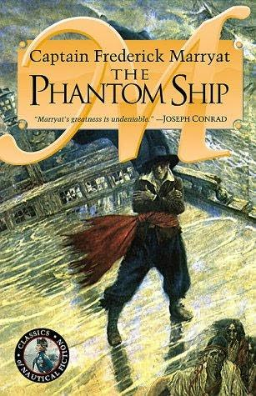
F. Mariato „Laivas vaiduoklis“ knygos viršelis. 1839 m.
Kas ten žino, kiek panašių kino scenarijų dar guli prodiuserių stalčiuose. Juolab, kad laivai-vaiduokliai neišnyko ir mūsų dienomis. Tiesa, dabar tik kiek kitokios jų atsiradimo priežastys. Vieni jais tampa po piratų antpuolių, kiti – po draudimo machinacijų. Štai, 2006 metų rugpjūtyje netoli Sardinijos pakrančių apsaugos komanda aptiko dreifuojančią be įgulos škuną. Jame buvo rasti tik Šiaurės Afrikos pakrantės jūrlapiai, afrikietiškos kilmės maisto produktų likučiai ir Liuksemburgo vėliava. Nei valdžios įstaigoms, nei landiems laikraščių reporteriams nepavyko nustatyti, kas yra šio „vaiduoklio“ savininkas, nes laivas „Bel Amica“, kaip skelbė užrašai ant bortų, niekur nebuvo registruotas. Manoma, kad anksčiau šis laivas vadinosi kitaip ir juo buvo atsikratyta, siekiant gauti draudimo išmoką.

